ACO Abflussrohr PIPE d160x6000 (419504)

ACO Haustechnik

Eigenschaften

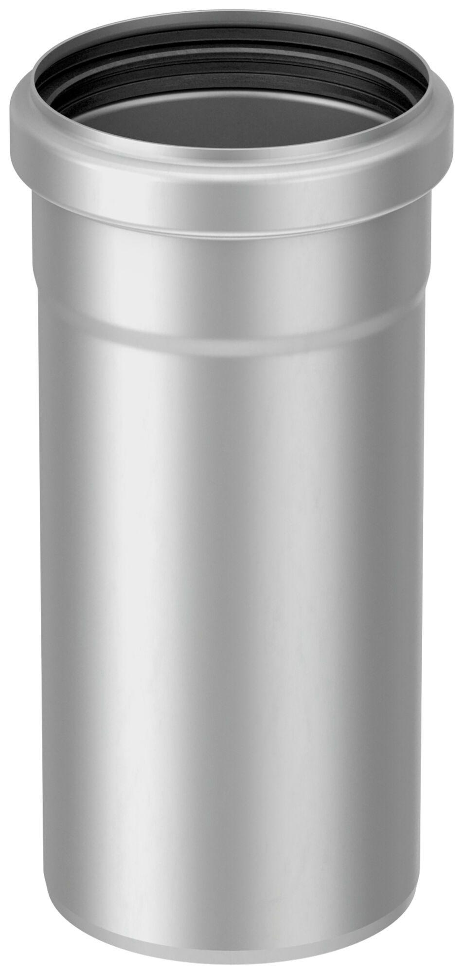

GTIN:

8590830063396

HAN:

0174.01.75